ВНИМАНИЕ!
Родителям будущих первоклассников!

- 1 апреля в 8.00 ч. в городе Новочебоксарске стартует запись в 1-е классы школ города на 2023-2024 учебный год.

- Записаться в 1 класс можно через Госуслуги. На данный момент доступна возможность создать черновик заявления.

- Черновик заявления при заполнении не отправляется автоматически, поэтому не забудьте отправить заявление 1 апреля с 8.00 ч.

- В мобильном приложении Госуслуг запись в 1 класс должна появиться в ближайшее время.
Подача  заявления  через | 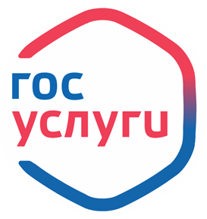

ЗАПИСЬ В ПЕРВЫЙ КЛАСС
